***Вот два ослика шагают***

***По мешку они несут***

***У одного набит он солью***

***Очень тяжело ему***

***А у второго поролон***

***Как козлёнок скачет он***

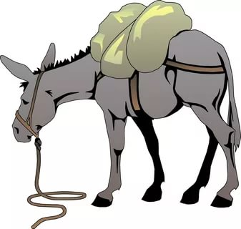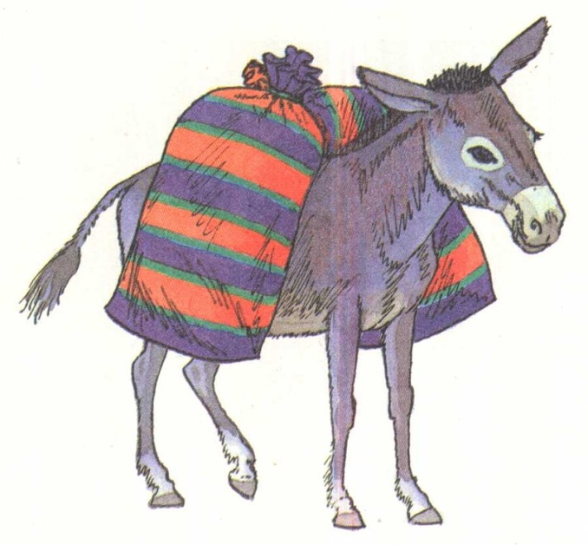

***На пути река большая***

***Широка и глубока***

***Оба ослика в водичке***

***Намочили два мешка***

***Первый ослик вышел бодрый***

***Со своим пустым мешком***

***В речке соль вся растворилась***

***Тяжесть больше нипочём***

***А второй – то еле – еле***

***Выбрался на бережок***

***Поролон стал тяжелее***

***Потому что весь намок***

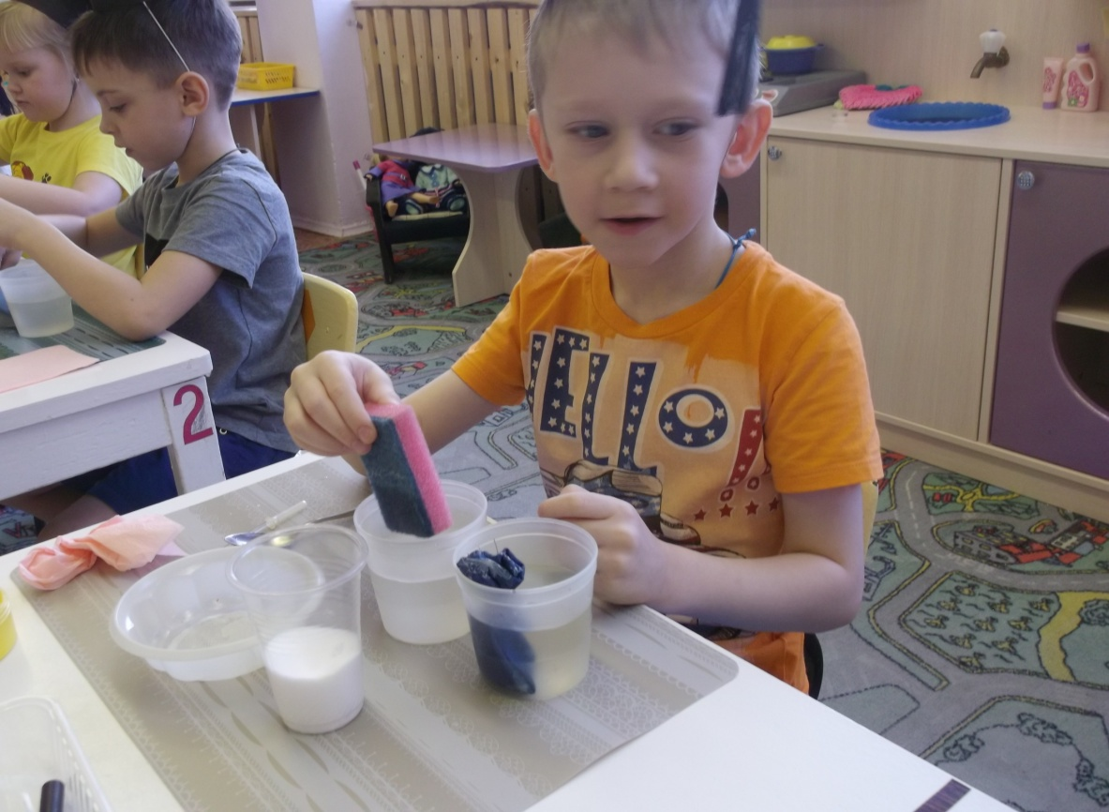

***В конце нашей конференции***

***Подвели итоги:***

***Про соль из наших опытов***

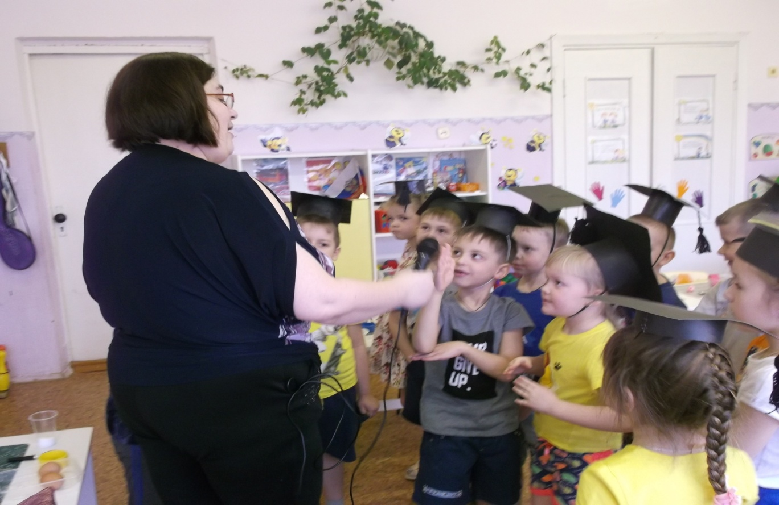***Узнали очень много***

***И даже журналисты***

***С успехом поздравляли***

***В своих подробных интервью***

***Нас бакалаврами назвали***

***Медали нам дарили***

***Как учёным настоящим***

***Исследователям юным***

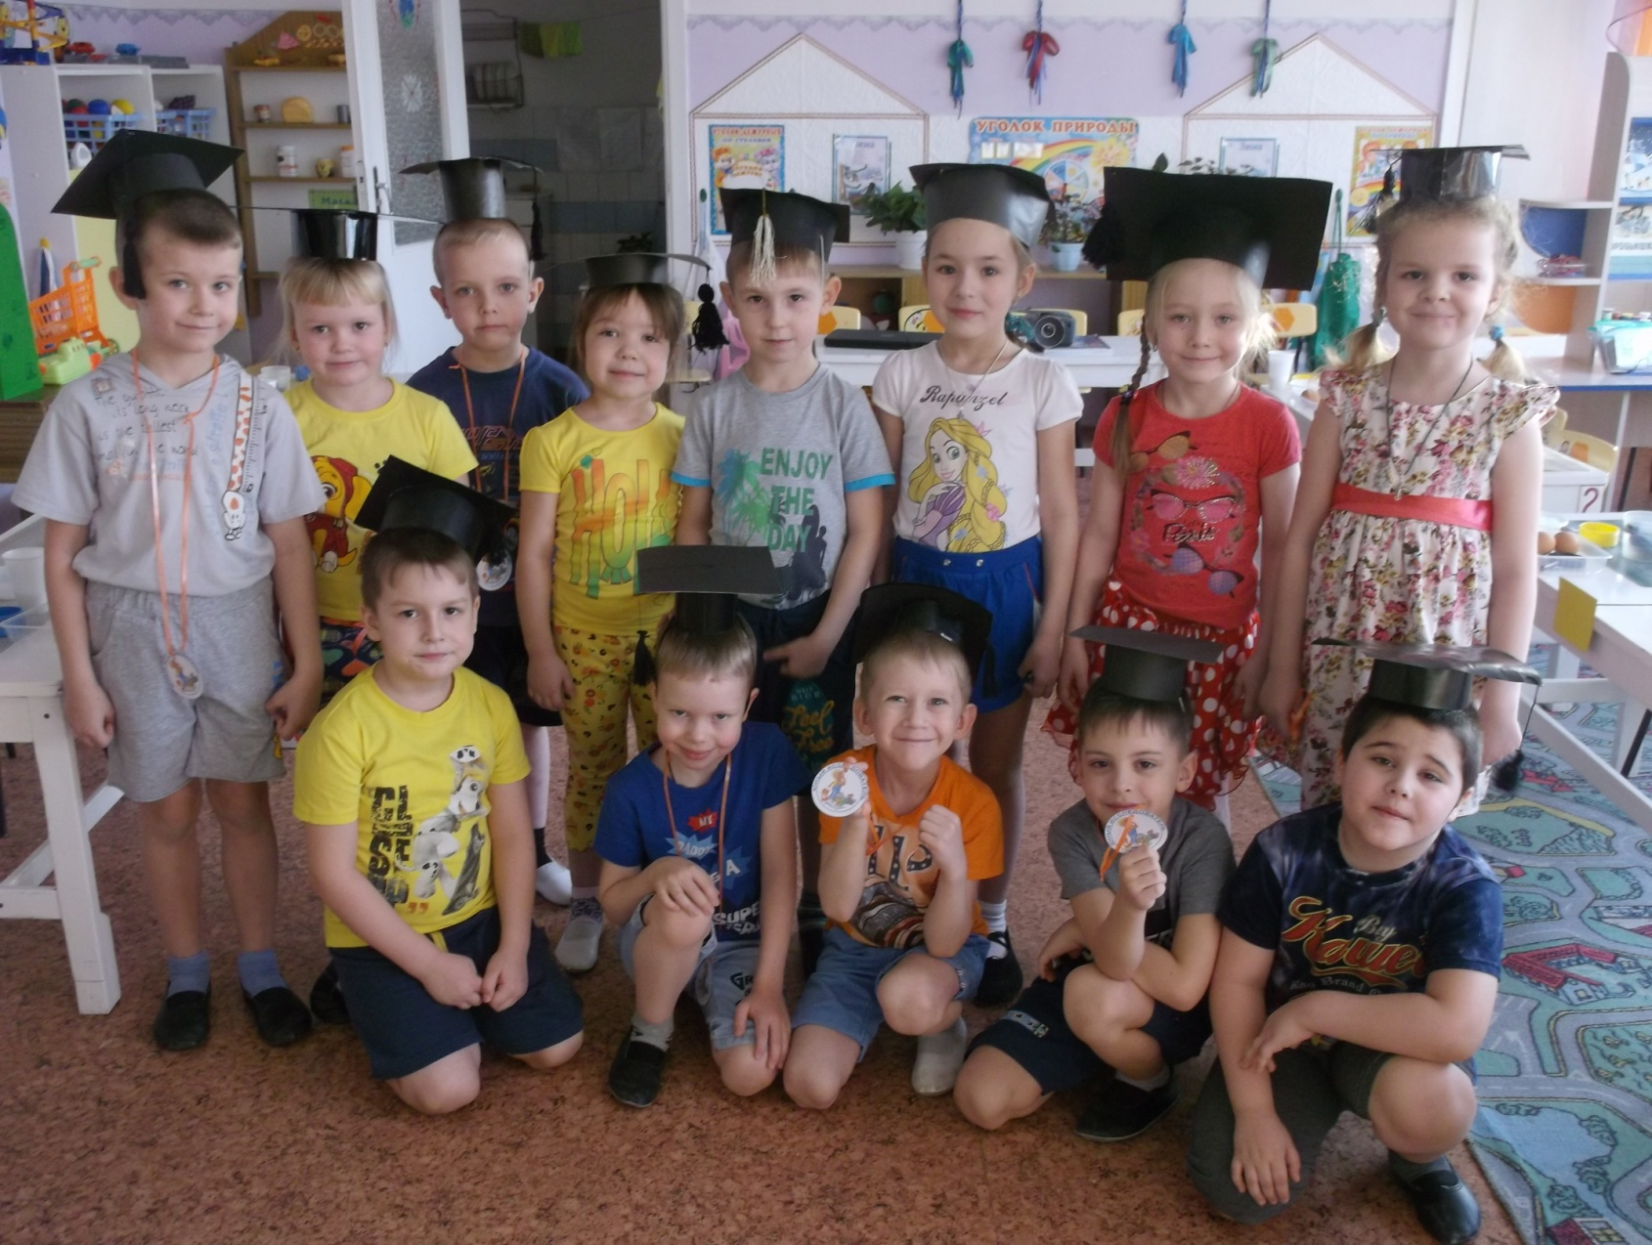***Всегда вперёд смотрящим***

***Спасибо***

***за***

***внимание!***